**新 书 推 荐**

**中文书名：《西班牙大西洋世界，1492至1825：王国、殖民地与独立》**

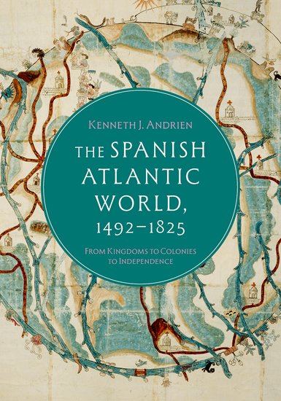

**英文书名：THE SPANISH ATLANTIC WORLD, 1492–1825: From Kingdoms to Colonies to Independence**

**作 者：Kenneth J. Andrien**

**出 版 社：Oxford University Press**

**代理公司：ANA/Jessica**

**出版时间：2025年7月**

**代理地区：中国大陆、台湾**

**页 数：256页**

**审读资料：电子稿**

**类 型：历史**

**内容简介：**

自1492年克里斯托弗·哥伦布（Christopher Columbus）首航之后，西班牙海外扩张的步伐愈发加快。西班牙人已征服了加那利群岛，并将其作为后面征服美洲（即“西印度”）的基地。这些土地构成了西班牙大西洋世界的基础。1492年以后，随着西班牙军队推翻阿兹特克帝国、吞并了墨西哥南部和中美洲的玛雅领地，西班牙的殖民范围从加勒比地区的少数前哨基地扩展到了整个墨西哥。短短十多年间，西班牙人推翻了印加帝国，这使他们控制了南美丰富的人口及矿产资源。16世纪，紧随卡斯蒂利亚入侵者之后的，还有西班牙王公贵族和天主教神职人员，他们的到来巩固了西班牙对墨西哥和秘鲁中部地区的控制。西班牙最终宣告了其对当今美国西南部到南美洲南部这片广大土地的控制权，这一区域为西班牙王国带来了难以想象的庞大财富。

本书的研究范围广泛，探讨了西班牙大西洋世界的发展历程：从克里斯托弗·哥伦布的远航开始，历经16世纪的征服与扩张时期、17世纪的巩固时期，到18世纪的改革与革新时期，直至1825年慢慢土崩瓦解。最初的征服者和定居者借鉴了历史上那场从穆斯林手中夺回伊比利亚半岛的收复失地运动（Reconquest），沿袭了长久以来的传统，试图建立一个以罗马天主教价值观为基础、等级分明的父权社会，紧密连接西班牙本土与更广阔的大西洋世界。随着西班牙深陷与欧洲对手的一系列灾难性战争中无法脱身，加之其殖民地经济在17世纪不断扩张、多样化，并变得更加自给自足，殖民地精英获得了更大的政治权力和社会权力。公元1700年后，在法国波旁王朝统治下的西班牙，受启蒙运动启发，王室大臣们制定了改革政策，以重塑西班牙大西洋世界。他们要建立一个权力更加集中的国家机构，以增加税收、遏制走私贸易，并组建一支能够捍卫王室利益、对抗欧洲敌人的军队。尽管波旁王朝的这些改革措施在西班牙国内遭到了保守派的反对、在美洲殖民地亦引发了动荡和叛乱，但仍然取得了一定效果。最终，西班牙卷入了由法国大革命和拿破仑·波拿巴崛起所引发的战争，法国入侵伊比利亚半岛。西班牙及其美洲殖民地陷入政治动荡，西班牙大西洋世界崩溃、美洲获得独立。

西班牙的殖民地，历经三百年，从最初的王室领地变为附属殖民地、再到最终独立建国，这整个过程也意味着西班牙大西洋世界的分裂。著名历史学家肯尼斯·J·安德里安（Kenneth J. Andrien）凭借其广泛的研究成果和最新的文献资料，将向我们清晰地讲述这三百年历史进程。

**作者简介：**

**肯尼斯·J·安德里安（Kenneth J. Andrien）**是南卫理公会大学的“埃德蒙·J·和路易丝·W·卡恩”历史学荣休教授。他著有*Andean Worlds: Indigenous History, Culture, and Consciousness under Spanish Rule, 1532-1825*，与人合著有*The Spanish Atlantic World in the Eighteenth Century: War and the Bourbon Reforms, 1713-1796*，并编辑过*The Human Tradition in Colonial Latin America*等多部著作。



**目录：**

引言 大西洋世界的历史：前景与可能性

第一章 收复失地运动与西班牙海外扩张的制度起源

第二章 新大陆的开端至西班牙大西洋世界的制度巩固（1492-1610）

第三章 成熟的殖民秩序与向更大自治权的转变（1610-1700）

第四章 西班牙大西洋世界的战争与改革（1700-1796）

第五章 西班牙大西洋世界的崩溃（1796-1825）

结语 王国、殖民地与独立

**感谢您的阅读！**

**请将反馈信息发至：版权负责人**

**Email**：[**Rights@nurnberg.com.cn**](mailto:Rights@nurnberg.com.cn)

安德鲁·纳伯格联合国际有限公司北京代表处

北京市海淀区中关村大街甲59号中国人民大学文化大厦1705室, 邮编：100872

电话：010-82504106, 传真：010-82504200

公司网址：[http://www.nurnberg.com.cn](http://www.nurnberg.com.cn/)

书目下载：<http://www.nurnberg.com.cn/booklist_zh/list.aspx>

书讯浏览：<http://www.nurnberg.com.cn/book/book.aspx>

视频推荐：<http://www.nurnberg.com.cn/video/video.aspx>

豆瓣小站：<http://site.douban.com/110577/>

新浪微博：[安德鲁纳伯格公司的微博_微博 (weibo.com)](https://weibo.com/1877653117/profile?topnav=1&wvr=6)

微信订阅号：ANABJ2002

